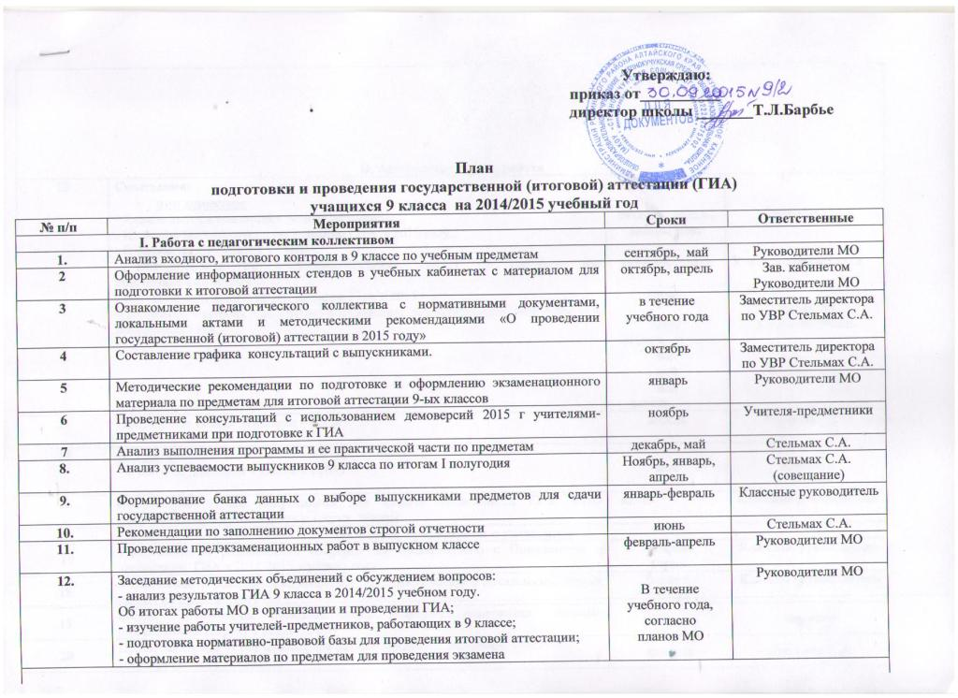

13 | Совещания:  - при директоре  - Анализ выбора учащимися устных экзаменов;  - Изучение документов по проведению ГИА в 2015 году.;  - О подготовке учащихся к ГИА;  - Использование учителями-предметниками электронных ресурсов при подготовке учащихся к  - Изучение документов по проведению ГИА в 2015 г.;  - состояние контроля зам.УВР по соблюдению нормативно-правовой базы при проведении ГИА. | октябрь, апрель, январь, март  январь-февраль  апрель  март  февраль, апрель  май  май  май  апрель | Стельмах С.А.  Учителя-предметники  Директор  Кл руководитель
14 | Оформление стенда «Экзамен - 2015» | апрель | Стельмах С.А.
15 | Педсовет:  - О допуске учащихся 9 класса к ГИА; | май | директор
16 | Оформление списка выпускников для выдачи свидетельств ЕГЭ: ФИО выпускника, паспортные данные (серия, номер) | июнь | Классные руководитель
III. Работа с родителями и учащимися
17 | Ученические и родительские собрания по ознакомлению с Положением о проведении ГИА в 2014-2015 учебном году | февраль  апрель |  | Классные руководитель
18 | Ученические и родительские собрания по ознакомлению с локальными актами школы по проведению ГИА . | февраль  апрель |  | Классные руководитель
19 | Беседа с психологом «Психологическая поддержка выпускника школы» (организовать встречу с психологом) | март |  | директор
20 | Прием заявлений от обучающихся о выборе предметов для сдачи государственных экзаменов | февраль |  | Стельмах С.А.
21 | Информирование обучающихся и их родителей (законных представителей) о допуске к итоговым экзаменам выпускников 9 класса | май |  | Классныейруководитель
22 | Ознакомление обучающихся 9 класса и их родителей (законных представителей) с порядком проведения ГИА в 2015 г. | март, май |  | Классный руководитель
23 | Оформление информационного стенда, посвященного ГИА для выпускников 2015 года:  - Положение о проведение ГИА;  - локальные акты по проведению ГИА;  - расписание консультаций;  - расписание экзаменов;  - советы психолога и другая информация;  - информирование родителей и учащихся о проведении ГИА через школьный сайт | ноябрь-июнь  II полугодие |  | Стельмах С.А..
24 | Диагностика по вопросу профессионального самоопределения выпускников 9 класса | май |  | психолог
25 | Оформление ведомостей итоговых отметок выпускников 9 класса | июнь |  | Классный руководитель
26 | Выдача аттестатов и сертификатов по ЕГЭ | Июнь, июль |  | Классный руководитель

